Vs版本

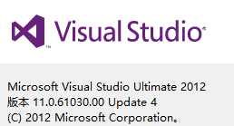

Web 站点 .net 版本 4.0

SingalR 版本 1.1.3

到 下面这个地方给你的网站项目执行这个命令

Install-Package Microsoft.AspNet.SignalR -Version 1.1.3

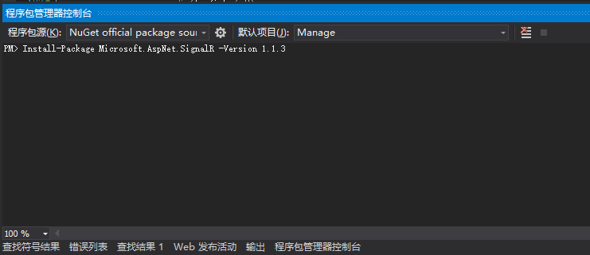

等他弄好了。

会给你弄一坨的引用

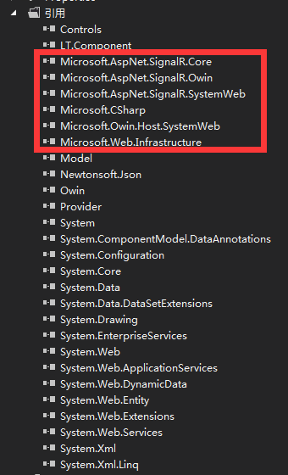

还有有个在Ｓｃｒｉｐｔ文件夹里面的



这个文件，你喜欢放那都可以，随便，还有jquery的文件。

以上是准备工作

新建一个hub.cs文件，参考解压包里面的文件

在你需要通知的web页面上写js，参考index.html

别忘了，在Global文件里面注册哦。参考Global.cs文件吧。

打开两个浏览器，试试？